2.2 Spijsvertering herkauwer

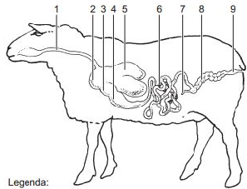

Hoe heten de onderdelen van de spijsvertering van een herkauwer? Vul de namen in bij de cijfers. Haal je informatie uit de tekst

Spijsvertering schaap
1 |  | 6
2 |  | 7
3 |  | 8
4 |  | 9
5

